**TALLER N°4**

**Actividad N°1**

Mueve tus articulaciones.

**Actividad N°2**

En hileras:

Salta con ambos pies hacía adelante sobre aros.

Traslada objetos pequeños en un vaso y deposítalos en otro vaso.

 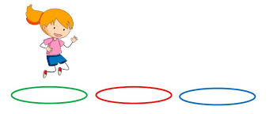

**Actividad N°3**

Vuelve a la calma, escuchando música de relajación.

